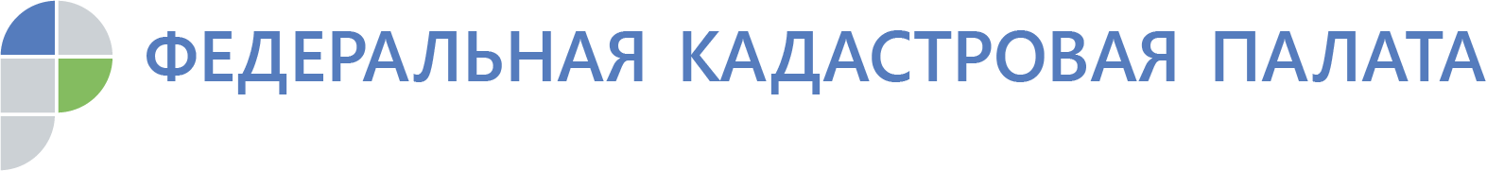

Воронежцы активно вызывают Кадастровую палату на дом

Подать документы можно не выходя из дома и в удобное время
С 8 апреля 2019 года Кадастровая палата осуществляет прием документов на кадастровый учет и регистрацию прав в рамках выездного обслуживания во всех регионах Российской Федерации. За семь месяцев сотрудниками Кадастровой палаты Воронежской области совершено около 250 выездов и принято свыше 350 пакетов документов на объекты недвижимости, расположенные в различных регионах, в том числе в Воронежской области и городе Воронеже. Это означает, что в среднем специалисты выезжают два раза в день и принимают три пакета документов.
Кадастровая палата Воронежской области начала оказывать услуги населению посредством выездного обслуживания в далеком 2013 году. За это время менялись сроки предоставления государственных услуг, количество документов, госпошлины, тарифы и условия выездного приема, но неизменным остается повышенный интерес жителей области к выездному обслуживанию Кадастровой палаты.
На сегодняшний день выездное обслуживание включает в себя прием запросов о предоставлении сведений из Реестра недвижимости, а также заявлений о кадастровом учете и регистрации прав.
«Выездное обслуживание имеет ряд преимуществ для заявителей», - отметила заместитель начальника межрайонного отдела Кадастровой палаты Воронежской области Юлия Ступникова. – «Во-первых, с заявителем согласовывается удобное для него время и место выезда в черте города Воронежа, что позволяет без посещения многофункциональных центров (МФЦ) и ожидания в очереди подать документы.
Во-вторых, сроки рассмотрения документов при подаче документов в Кадастровую палату на два дня короче, чем при приеме в МФЦ и составляют: пять рабочих дней – для кадастрового учета, семь – для регистрации права, десять – для одновременной процедуры кадастрового учета и регистрации прав. Поэтому выездное обслуживание позволяет значительно сэкономить время для заявителей, которые его ценят.
В-третьих, сотрудники Кадастровой палаты имеют многолетний опыт работы, и грамотно примут пакет документов».
Услуга доступна как для граждан, так и юридических лиц.
Для вызова специалистов Кадастровой палаты Воронежской области необходимо оставить заявку обратившись по телефону: 8 (473) 327-18-99 (добавочный 2544 или 2441) или по адресу электронной почты: terotdel@36.kadastr.ru.
Подробно ознакомиться с порядком предоставления услуги можно на региональной вкладке официального сайта Федеральной Кадастровой палаты в разделе «Деятельность» - «Выездное обслуживание».
Справочно:
Федеральная кадастровая палата (ФКП) – оператор Федеральной государственной информационной системы ведения Единого государственного реестра недвижимости (ФГИС ЕГРН). В сентябре 2019 года Кадастровой палатой в пилотном режиме был запущен сервис по выдаче сведений из ЕГРН, который позволяет получить выписку за несколько минут.
Кадастровая палата работает в сфере кадастрового учета, регистрации прав собственности и сделок с недвижимостью, оказывает связанные с этим услуги населению и бизнесу в каждом регионе России. С 2009 года находится в ведении Росреестра.
Федеральная кадастровая палата предоставляет сведения из ЕГРН, принимает заявления о кадастровом учете и (или) регистрации прав, вносит сведения о границах субъектов РФ, муниципальных образований и населенных пунктов, зон с особыми условиями использования территории, объектов культурного наследия и других объектов в ЕГРН.
В 2019 году Кадастровой палатой запущен проект по реинжинирингу существующих электронных сервисов предоставления госуслуг для физических и юридических лиц. Также, согласно плану трансформации учреждения, на базе ФКП будет создан Аналитический центр для участников рынка недвижимости и бизнес-сообщества.

Контакты для СМИ
Кадастровая палата Воронежской области
тел.: 8 (473) 327-18-92 (доб. 2429)
press@36.kadastr.ru

